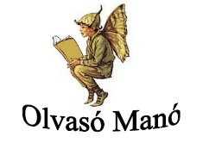
Novák Vica:
Minka és a felhőfoltozók

- Miért kívánta Minka a hullócsillagtól, hogy legyen nagy-nagy vihar, dörgéssel meg esővel?

…………………………………………………………………………………………………...
…………………………………………………………………………………………………...
…………………………………………………………………………………………………...
…………………………………………………………………………………………………...
…………………………………………………………………………………………………...

- Húzd alá azokat a tulajdonságokat, amelyek segítettek Minkának és Szélvésznek a nehézségek leküzdésében!
bátorság, unatkozás, találékonyság, fösvénység, ügyesség, segítőkészség,
félelem, szorgalom, jókedv, hazudozás, igazmondás, lustaság

- Mi a neve a mesében…
… a pilótaszemüveget és kezeslábast viselő, ősz hajú boszorkánynak? …………………......
… az eget bevilágító embernek? …………………......
… a tűpárna kalapot viselő manóknak? …………………......
… a napcsalogatót éneklő vándor dalnoknak? …………………......

Neved, e-mail címed: ……………………………………………………………………………
Iskolád, osztályod: ………………………………………………………………………………
Lakcímed: ……………………………………………………………………………………….

